Identification :
N° de membre : __.____
Nom : _______________
Prénom : ____________
Coordonnées de contacte pour la commande :
Tél : ___.___.___.___.___
Adresse-email : _________________________@__________
Adresse de facturation (également adresse de livraison si le choix de livraison n’est pas le premier) : ________________________________________________________________
Livraison (cocher le bon choix) :
□ Au siège de l’association (rapide et gratuit).
□ A mon domicile, compris dans la liste suivante : WITTELSHEIM, STAFFELFELDEN, REININGUE, CERNAY, THANN (gratuit).
□ A mon domicile non-compris dans cette liste (10€).

BADGE :
Badge de l’année 2022 (différent de la carte de membre) comprenant :
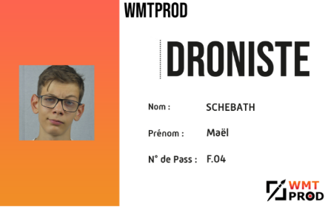
- Porte-cou (sécurité anti-étranglement)
- Porte badge horizontal en plastique.
- Carton (max. 6) avec les fonctions du membre.
Nombre de badge(s) commandé(s) : x____
Nombre de carton(s) désiré(s) : x____
Rôle inscrit sur les cartons (toute usurpation de rôle est interdite) : ___________________________________________________________________________
Prix TTC (vous référez au tableau en bas de la deuxième page) : ______€
T-SHIRT (Noir – Spécial membre) :
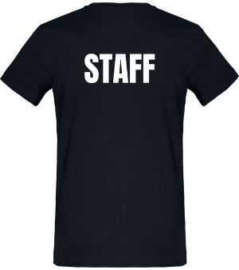
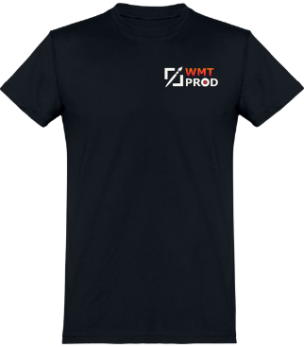
Nombre de T-shirt : x______
Taille (à entourer) : XS – S – M – XL – 3XL
Si vous souhaitez commander plusieurs tailles, merci de l’écrire clairement pour éviter les erreurs.
Prix TTC (vous référer au tableau en bas de la deuxième page) : __________€
SWEAT (Noir – Spécial membre) :
Nombre de Sweat : x_____
Taille (entourer) : XXS – XS – S – M – L – XL – XXL – 3XL – 4XL – 5XL
Si vous souhaitez commander plusieurs tailles, merci de l’écrire clairement pour éviter les erreurs.
Prix TTC (vous référer au tableau en bas de la deuxième page) : __________€
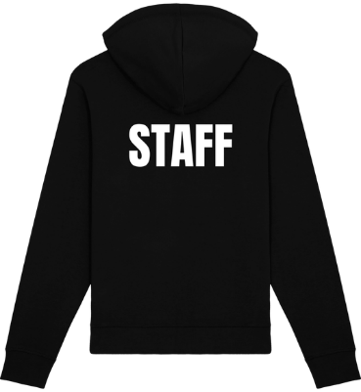
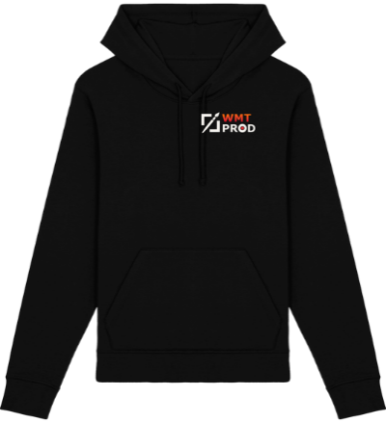

Tableau des prix :
ARTICLE | PRIX | AUTRES
BADGE | 4€ (pcs) | 2€ pour la commande d’un t-shirt ou d’un sweat.
T-SHIRT | 16€ (pcs) | 12€ pour la commande d’un sweat
SWEAT | 28€ (pcs) | Au lieu de 42€ en commande seul

sav@wmtprod.com = réclamation

